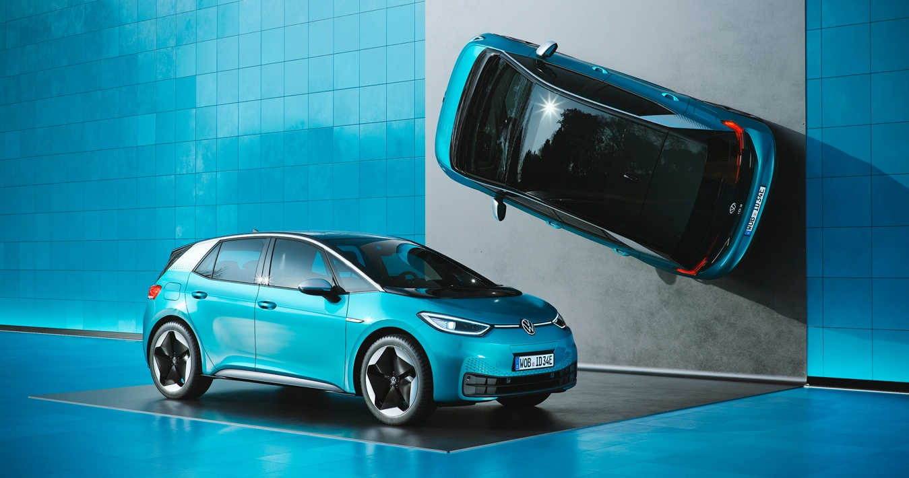
Forpremiere på ID.3 i København den 12. – 20. januar

Volkswagen står på tærsklen til en ny epoke og introducerer til sommer den nye banebrydende ID.3 – den første model i familien af ID. elbiler. Danskerne kan allerede fra den 13. til den 20. januar for første gang på dansk grund opleve ID.3 i Volkswagens pop-up-store på strøget i København.

Volkswagen er under forandring, og 2020 bliver et epokegørende år for mærkets store offensiv indenfor e-mobilitet. Til sommer introduceres den nye ID.3, der bliver det første medlem i en familie af nye innovative ID.- elbiler. Verdenspressen oplevede ID.3 til verdenspremieren på Frankfurt Motor Show i september 2019, men nu kan Volkswagen invitere til forpremiere på ID.3, der kan opleves i en pop-up-store på strøget i København fra den 13. til den 20. januar. Her kan danskerne for første gang komme helt tæt på en ID.3 1STog opleve de mange innovative detaljer og det rummelige interiør, samt få mere detaljeret information om bilen.

Interessen for den nye ID.3 elbil har været enorm både i Europa og i Danmark. I maj måned blev der åbnet for pre-booking af specielversionen ID.3 1ST mod et depositum, og efter blot 72 timer var alle biler reserveret. Siden da er interessen for og ventelisten på ID.3 vokset, og derfor ser Volkswagen Danmark frem til at kunne give danskerne en forsmag på, hvad de kan forvente, når ID.3 introduceres i løbet af sommeren.

ID.3 er den første elbil baseret på Volkswagen-koncernens nyudviklede MEB-platform, der er designet specifikt til elbiler. Det betyder, at Volkswagen i udviklingen til fulde har kunnet udnytte potentialet ved en elektrisk drivlinje. Batteriet er integreret i gulvet mellem akslerne, og en kompakt elmotor trækker på bagakslen, hvilket har gjort det muligt at designe en ID.3, der er kompakt som en Golf udenpå, men rummelig som en Passat i kabinen. Batteriets placering sikrer en optimal vægtfordeling og et lavt tyngdepunkt, hvilket gavner ID.3’s køredynamiske kvaliteter.
ID.3 vil blive tilbudt med tre batteristørrelser på 45, 58 og 77 kWh (netto), der leverer en rækkevidde på henholdsvis 330, 420 og 550 km. ID.3 kan lynoplades med op til 100 kW (45 og 58 kWh) og 125 kW (77 kWh batteri), hvilket gør det muligt at lade op til 290 km (WLTP) rækkevidde på blot 30 minutter – markant længere end det hidtil har været muligt i denne bilklasse. Volkswagen yder 8 år eller 160.000 km garanti på batterierne i ID.3 og sikrer dermed, at batterierne er fuldt ud funktionsdygtige på lang sigt. En kompakt elmotor, der yder henholdsvis 126 hk (45 kW), 145 hk (58 kW batteri) og 204 hk (77 kWh), sikrer sportslige præstationer og overlegen kørekomfort. I versionen med 45 og 58 kWh batteri vil det være muligt at tilkøbe en Power-opgradering, så effekten øges fra 126 til 145 hk og fra 145 til 204 hk, hvilket reducerer accelerationstiden for 0-100 km/t med 2 sekunder.

ID.3 Pure med 45 kWh batteri koster fra 279.995 kr. inklusive Clever Unlimited-abonnement med standardinstallation af en ladeboks samt en ladebrik, der giver adgang til Clevers netværk af offentlige ladestandere. ID.3 Pro med 58 kWh-batteri og 420 km rækkevidde koster fra 309.995 kr., og senere på året følger topmodellen ID.3 Pro S med 77 kWh-batteri og 550 km.

Pre-booker-kunder har kunnet vælge mellem tre ID.3 1ST-versioner (1ST, 1ST Plus og 1ST Max), der koster fra 334.995 kr., og som alle er udstyret med 58 kWh-batteri. ID.3 1ST adskiller sig fra en standard ID.3 Pro bl.a. ved at være udstyret med 204 hk elmotor, Navigation Discover Pro, 18” East Derry aluminiumsfælge, Play & Pause-pedaler og yderligere ID.3 1ST-designelementer indvendigt og udvendigt. Inklusive i prisen på ID.3 1ST er et Clever Unlimited-abonnement med standardinstallation og 1 års gratis strøm samt et 5 år/100.000 km Service- og Reparationsabonnement.

Den første og foreløbig eneste ID.3 1ST i Danmark kan opleves i Volkswagens pop-up-store på Østergade 61, København, fra den 13. til den 20. januar. Åbningstiderne er kl. 12 – 20 på hverdage og kl. 10 – 18 i weekenden.

Du kan læse mere om ID.3 her.

